E 6.21

Tausendfensterhaus

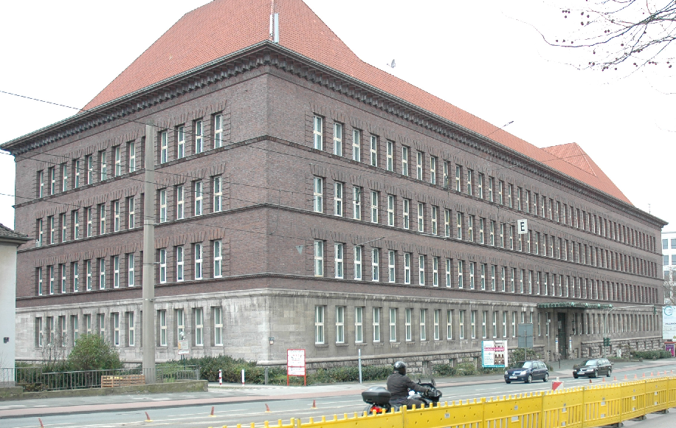

Auf dem Foto siehst du das sogenannte Tausendfensterhaus in Duisburg-Ruhrort. Das ehemalige Hafengebäude stand lange leer und wurde 1992 von innen und außen renoviert. Heute sind hier viele Büros und Firmen untergebracht.

- Finde heraus, ob das Tausendfensterhaus seinen Namen zu Recht trägt.
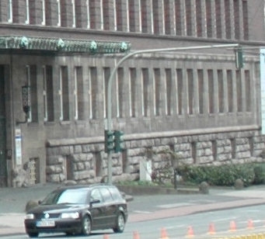
- Welche Abmessungen kann das Gebäude haben?
Begründe deine Überlegungen.
- Bei der Renovierung wurden auch in das Dach große Glasflächen eingebaut. Warum waren diese Maßnahmen notwendig?

Steckbrief der Aufgabe

Inhaltliche Kurzbeschreibung
Die Schüler sollen aus dem Foto die Anzahl der Fenster ermitteln und ausgehend von eigenen Hypothesen auf die Abmessungen des Gebäudes schließen.

Funktion der Aufgabe:
Übungsaufgabe zur Hypothesenbildung und Argumentation

Doppeljahrgangsstufe: 5/6

Schulformen, in denen entwickelt/erprobt wurde: Gymnasium

Erforderliche Kenntnisse: keine
Bezug zu den Kompetenzen des Kernlehrplans:

 |  | Argumentieren / Kommunizieren
 |  |  |  | Kernlehrplan |  | Hier speziell:
Kommunizieren  Präsentieren  Begründen |  |  |  | Schülerinnen und Schüler  - arbeiten bei der Lösung von Problemen im Team  - präsentieren Ideen und Ergebnisse in kurzen Beiträgen  - nutzen intuitiv verschiedene Arten des Begründens |  | Plausibilitätsüberlegungen
 |  |  | Arithmetik/Algebra
 |  |  |  |  | Kernlehrplan |  | Hier speziell:
 | Systematisieren |  |  |  | Schülerinnen und Schüler  - bestimmen Anzahlen auf systematische Weise |  | Zählen von Fenstern
 |  |  | Geometrie
 |  |  |  |  | Kernlehrplan |  | Hier speziell:
 | Messen |  |  |  | Schülerinnen und Schüler  - schätzen und bestimmen Längen

Musterlösung/mögliche Schülerlösungen
1) Die Vorderseite hat 180 Fenster:
- 42 ⋅ 3 für die oberen drei Fensterreihen
- 36 für die untere Fensterreihe
- 18 Kellerfenster
Die Rückseite hat bei gleichem Aufbau ebenfalls 180 Fenster.
Die Seitenfläche hat 59 Fenster
- 13 ⋅ 4 für die oberen vier Fensterreihen (hinter dem Leitungsmast sind auch noch vier versteckt)
- 7 Kellerfenster
Insgesamt hat das Tausendfensterhaus also 2 ⋅ 180 + 2 ⋅ 59 = 478 Fenster
Hinweis: In Wirklichkeit hat die Rückseite mehr Fenster, da es noch einen zusätzlichen Aufbau mit ca. 32 Fenstern gibt. Außerdem liegt auf der Rückseite kein großes Portal.
2) Mit Hilfe der Ampel lässt sich die Höhe des Gebäudes abschätzen. Bei einer angenommenen Höhe von 4m der Ampel sind es etwa 16 m bis zum Sims. Die Höhe des Daches ist schwierig zu schätzen und liegt bei etwa 8m.
Mit Hilfe der Fahrbahnmarkierungen (ein weißer Streifen der Mittellinie ist 5m lang) kommt man auf eine Länge von ca. 80 m. Die Breite beträgt etwa ein Drittel der Länge und liegt damit etwa bei etwa 25 m.
3) Trotz der ca. 500 Fenster liegt der Großteil der Zimmer des Gebäudes im Dunkeln, da sie innen liegen. Daher wurden große Lichthöfe angelegt.

Mögliche, ggf. erprobte Unterrichtsorganisation:
Unterrichtsform: Gruppen- oder Partnerarbeit, Präsentation der Gruppenergebnisse an einer Folie

Erstellt von:
Sinus-Transfer Set 1-w, Untergruppe Essen

